**Documentation du projet : SNCF-CAPGEMINI**

Table des matières

I. Introduction 1

1. Contexte du projet 1

II. Prérequis 1

1. GeoServer 1

# Introduction

## Contexte du projet

Le projet à pour but de vérifier la faisabilité d’une migration vers le web du projet SNCF en cours utilisant des clients lourds.

# Prérequis

Plusieurs logiciels sont nécessaires au bon fonctionnement du projet.

## Installation de PHP

Nécessaire au bon fonctionnement sur back-end laravel.

1. **Installation de PHP sur Windows :**

Téléchargement de PHP :

Rendez-vous sur le site officiel de PHP pour Windows (https://windows.php.net/download/) et téléchargez la version de PHP adaptée à votre système (x64 ou x86) et à votre version de Windows.

1. **Configuration de PHP :**

Après le téléchargement, extrayez les fichiers de l'archive dans un dossier de votre choix (par exemple, C:\php).

1. **Configuration du Path :**

Ajoutez le chemin du dossier PHP à votre variable d'environnement PATH :

Cliquez avec le bouton droit sur "Ce PC" (ou "Poste de travail") et sélectionnez "Propriétés".

Cliquez sur "Paramètres système avancés" puis sur "Variables d'environnement".

Dans la section "Variables système", sélectionnez "Path" et cliquez sur "Modifier".

Ajoutez le chemin du dossier PHP à la liste (par exemple, C:\php) et validez.

1. **Vérification de l'Installation :**

Ouvrez un terminal (invite de commande) et exécutez la commande suivante pour vérifier que PHP est installé : php -v

## Installation de Node.js et npm :

Essentiel à l’utilisation du projet pour la gestion des packets notamment.

1. **Téléchargement et Installation :**
   * Rendez-vous sur le site officiel de Node.js : <https://nodejs.org/>
   * Téléchargez la version LTS (Long Term Support) recommandée pour la stabilité, ou la version actuelle si vous avez besoin des dernières fonctionnalités.
   * Exécutez le programme d'installation téléchargé et suivez les instructions à l'écran.
2. **Vérification de l'Installation :**

Une fois l'installation terminée, ouvrez un terminal (invite de commande) et exécutez les commandes suivantes pour vérifier que Node.js et npm sont correctement installés :

node -v

npm -v

## Installer Composer

Permet de gérer les packets de la même manière que NPM, mais pour laravel.

1. Téléchargement de composer sur le site officiel : Rendez-vous sur le site officiel de Composer : <https://getcomposer.org/download/>
2. Exécutez-le .exe téléchargé en prenant bien garde de bien localiser le dossier php.
3. Tapez Composer -V dans un terminal pour vérifier de sa bonne installation

## Installer le projet

Créer un répertoire ayant pour but d’accueillir le projet.

Une fois dedans, je vous conseil vivement d’avoir un terminal git bash et un powershell.

Ouvrez un terminal git bash et tapez les commande suivante :

git clone <https://github.com/Ryminah/SNCF-CAPGEMINI.git>

cd SNCF-CAPGEMINI/Angular-SNCF

npm install

## Installation de la base de données

La base de données utilisée est PostgreSQL.

Afin de simplifier l’utilisation et la navigation de celle-ci, PG admin 4 est utilisé pour la gestion de la base de données.

Téléchargement [ici](https://www.pgadmin.org/download/)

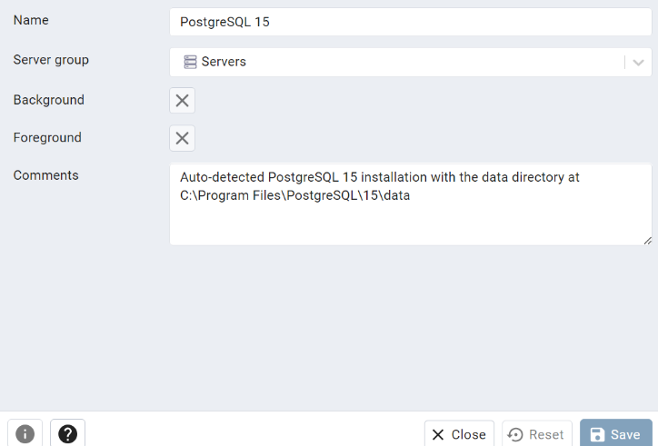Une fois l’installation terminée, il faut créer le serveur, utiliser add new server et configurez le comme tel :

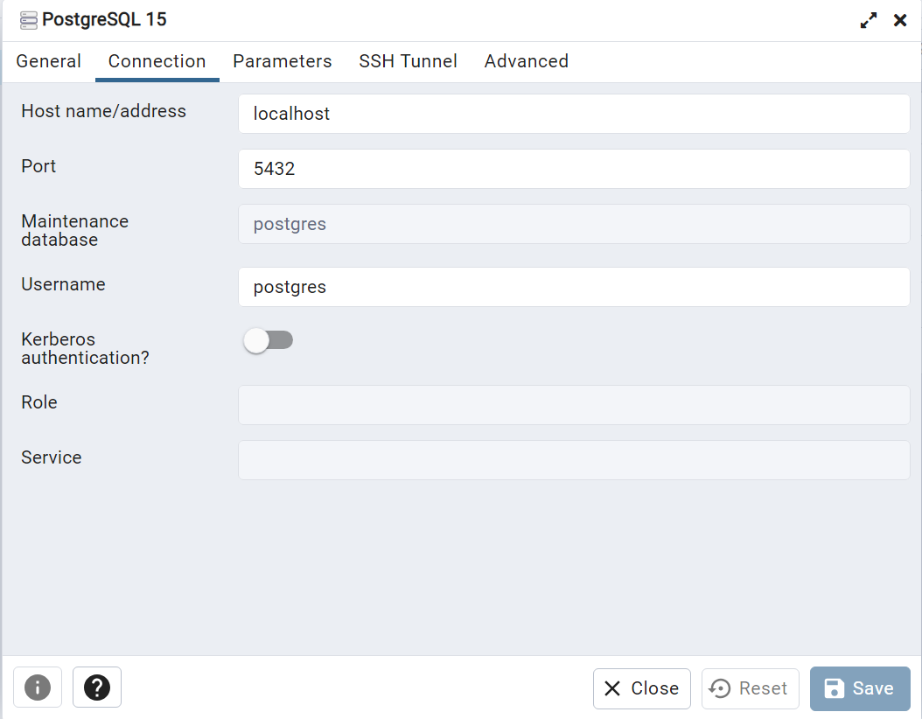

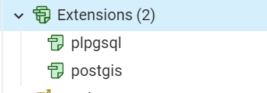

7.0

## Installation de GeoServer

C’est le serveur cartographique du projet. Il permet de récupérer les données vectorielles de la base de données et de les transformer en couches visible sur le front-end.

Téléchargement de Geoserver versions 2.23 [ici](https://docs.geoserver.org/2.23.x/en/user/installation/index.html)

Attention à la configuration de celui-ci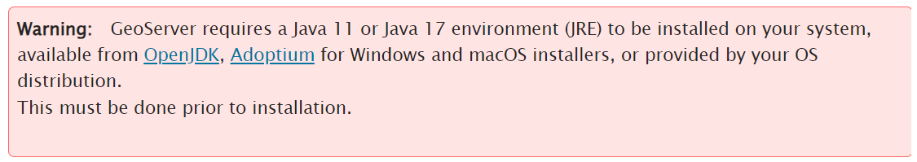

Il faut bien vérifier la configuration du JRE avant l’installation.

Attention : il est fortement conseillé de laisser les configurations par défaut lors de l’installation, car le projet se base sur ces paramètres pour effectuer des requêtes à ce dernier.

## Configuration de GeoServer